ЗАДАНИЯ ДЛЯ КОНКУРСА ЗНАТОКОВ РУССКОГО ЯЗЫКА
«УЗНАЙ РОССИЮ ЛУЧШЕ» -2010
Задание № 1 - тест по русскому языку

Тест состоит из 50-ти вопросов. Вам нужно выбрать один из четырех предложенных вариантов и вписать правильный ответ в таблицу. Удачи!!!

1. Как вас зовут? ... зовут Иван.
a) Я b) Меня c) У меня d) Мне

2. Сколько тебе лет? ... 15 лет.
a) Мой b) Я c) Меня d) Мне

3. Я приехал в Россию ...
a) в Чехию b) из Чехии c) об Чехии d) с Чехии

4. Мои родители живут ...
a) в Праге b) Прага c) в Прагу d) из Праги

5. Утром я иду ...
a) в библиотеке b) в библиотеку c) библиотека d) о библиотеке

6. Мы купили в магазине ...
a) рыба b) рыбой c) рыбу d) рыбе

7. Вы любите ...
a) балета b) о балете c) балет d) балетом

8. Он занимается ...
a) русский язык b) русским языком c) о русском языке d) русского языка

9. На нашей улице нет ...
a) магазин b) в магазин c) в магазине d) магазина

10. У меня есть ...
a) старшую сестру b) старшая сестра c) у старшей сестры d) старшей сестры

11. Сейчас мой друг работает ...
a) из Новгорода b) в Новгород c) в Новгороде d) Новгород

12. В комнате Антона много ...
a) картин b) картина c) картину d) картины

13. Я часто думаю ...
a) свои друзья b) своим друзьям c) о своих друзьях d) своих друзей

14. Ты любишь делать подарки ...?
a) свои друзья b) о своих друзьях c) своим друзьям d) своих друзей

15. ... нет свободного времени.
a) Он b) Его c) У него d) Ему

16. Книга, которую я читал, очень ...
a) интересный b) интересное c) интересно d) интересная

17. Давайте встретимся ... на станции метро.
a) час b) час назад c) в час d) часов

18. Здесь можно ... телевизор?
a) смотреть b) смотри c) смотрит d) смотрел

19. Раньше я часто ... спортивные журналы.
a) куплю b) покупаю c) покупал d) купил

20. Андрей ... сок и выпил его.
a) куплю b) купил c) покупаю d) покупал

21. Иван уже здесь? Да, он ... в 10 часов.
a) шел b) ушел c) пошел d) пришел

22. Иван любит искусство, ... он часто ходит на выставки.
a) потому что b) так как c) поэтому d) когда

23. Катя не знает, ... она будет делать завтра.
a) что потому b) что c) чтобы d) где

24. Он спросил меня, ...
a) если я читал эту книгу b) читал ли я эту книгу c) буду я читать ли эту книгу
d) читал я эту книгу ли

25. Я спросил его, "... он хочет позвонить?"
a) кто b) кого c) с кем d) кому

26. Как ты думаешь, ... он всегда мечтает?
a) что b) о чем c) чем d) чего

27. Я не знаю, ... он ходил вчера.
a) куда b) что c) где d) сколько

28. Если вы хотите поступить в институт, вы должны хорошо ... экзамены.
a) сдать b) сделать c) решить d) получить

29. Мы с подругой решили пойти в театр и договорились ... у метро.
a) встречаться b) познакомить c) познакомиться d) встретиться

30. Друг ... мне поступить в этот университет.
a) получил b) говорил c) сказал d) посоветовал

31. ... каникул дети вернулись в город.
a) за b) потом c) через d) после

32. Прочитайте текст ... себя!
a) на b) про c) между d) по

33. Эту работу я должна сделать ...
a) сама b) самая c) одной d) одинокая

34. Заходи ко мне в ... время!
a) некоторое b) любое c) каждое d) все

35. Я хочу тебя о чем-... спросить.
a) нибудь b) том c) то d) либо

36. Бабушка иногда и днем ... на диван.
a) ложится b) ляжет c) полежит d) легла

37. ... наш заказ, официант пошел к соседнему столику.
a) Принятый b) Принимаясь c) Приняв d) Принимаемый

38. Нашими сотрудниками долго ... вопросы о новом учебном плане.
a) обсуждены b) обсуждаются c) были обсуждены d) будут обсуждены

39. Прибыл товар, ... в прошлом месяце.
a) заказанный b) заказывающий c) заказав d) заказавший

40. Несколько лет тому назад мне еще ... танцевальная музыка, и я охотно ... ее.
a) понравилась - слушала b) нравилась - послушала c) нравилась - слушала
d) понравилась - прослушала

41. Вечер, ... нашей группой, состоялся в субботу.
a) организующий b) организовав c) организованный d) организовавший

42. Никто из студенток не ... отвечать.
a) хотели b) хотело c) хотел d) хотела

43. ... у меня было время, я занимался бы в кружке туристов.
a) Если b) Чтобы c) Так как d) Если бы

44. Вдруг такси ..., и я вышел.
a) остановился b) остановилась c) остановилось d) останавливались

45. ... в вашей комнате?
a) Была ли теплой b) Была ли тепла c) Был ли теплым d) Было ли тепло

46. У него ... учиться дальше.
a) никакой возможности b) никакая возможность c) никакой возможности не было d) никакой возможности не была

47. Трудно будет убедить ...
a) в нем об этом b) его в этом c) ему об этом d) его с этого

48. Я долго смотрел на знакомые ... черты этого человека.
a) для меня b) со мной c) мной d) мне

49. Ты поздравил ...?
a) маме на именины b) маму на именины c) маму с именинами
d) маме из-за именин

50. Эта книга переведена ...
a) из русского языка b) с русского языка c) об русском языке
d) на русском языке.

Ответы

ОТВЕТЫ  № п/п | a | b | c | d

Задание № 2
Комплексный анализ текста

- Прочитайте внимательно текст и выполните ряд заданий.

Из чего же вырастает огромная человеческая любовь ко всему, что умещается в одном слове – Родина?
Мне было двадцать лет, когда на первую получку я приехал из Воронежа поглядеть на Москву. Рано утром с поезда я пошел на Красную площадь. Слушал, как бьют часы. Хотелось рукой потрогать кирпич в стене, потрогать камни, выстилавшие площадь. В те времена в Кремль не пускали. Я дождался, пока открылась дверь у решетки Василия Блаженного. Запомнились камни на узкой лестнице – «сколько людей прошло»!
Потом я много раз бывал у Кремля. Уже поездив по миру, сравнивал и всегда с гордостью думал: ни в одном городе я не видел площади такой красоты, строгости, своеобразия.
Древние зодчие, живописцы и плотники свое умение и талант могли выразить только в постройке монастырей, церквей и соборов. Сохраняя древнюю церковь, мы сохраняем памятник мастерству.
Бережного отношения требует все: старинные постройки, народные ремесла, древняя утварь, живопись в храмах, книги и документы, имена и могилы героев.
Совершая дела великие, мы должны знать, откуда пошли и как начинали. Дела наши в совокупности с прошлым, в совокупности с окружающим миром природы и огнем домашнего очага выражаются дорогим словом Отечество. Любить Отечество невозможно заставить декретом. Любовь надо воспитывать.
(По В. М. Пескову)

Задания к тексту.
- Озаглавьте отрывок.
- Составьте его план.
- Объясните лексическое значение слов зодчие, утварь, ремесло, очаг, декрет.
- Выпишите из текста имена собственные. Что обозначают эти слова?
- Можно ли автора текста назвать патриотом? Кто такой патриот?
- А как считаете вы, из чего вырастает настоящая любовь к родине?
- Считаете ли вы, что чувство патриотизма в наши дни надо воспитывать с раннего детства?
- Сделайте вывод, почему данный отрывок можно назвать связным текстом.

Культура России
Задание №1
Назовите архитектурные сооружения, где они находятся?
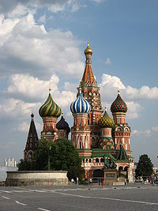  1. | 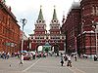  2. | 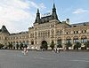  3. |   4.
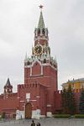  5. | 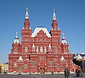  6. | 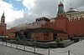  7. | 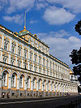  8.

Задание №2
Назовите памятники и скульптурные композиции.
Где они находятся?

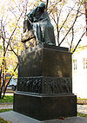  1. | 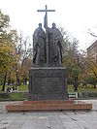  2. | 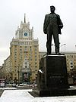  3. | 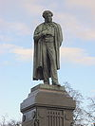  4.
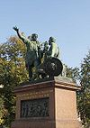  5. | 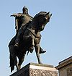  6. | 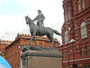  7. | 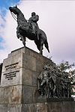  8.
Российская история и современность

Задание I. Ниже приведены изображения выдающихся российских исторических личностей.
Ответьте:
а) кто изображен; б) с какими событиями в истории России связаны их имена?
№ 1 №2
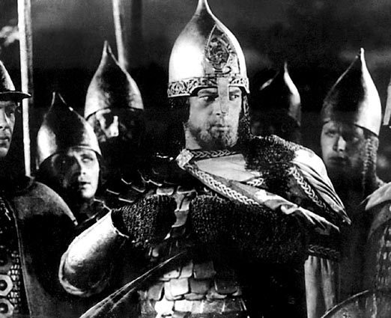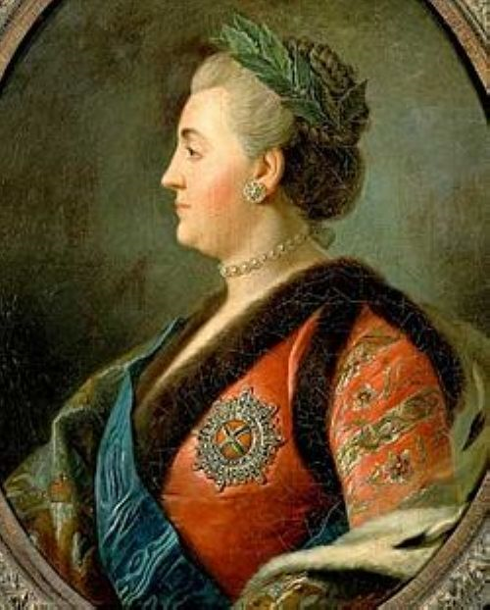

№ 3 № 4 № 5
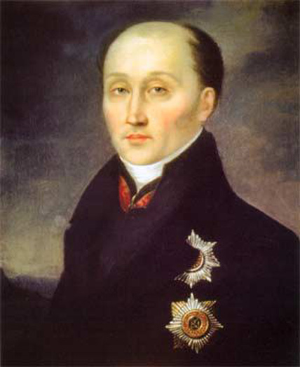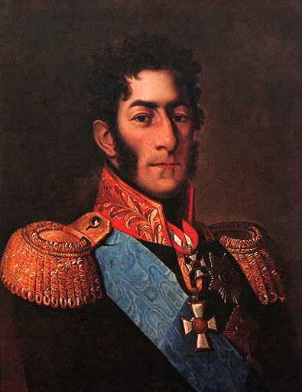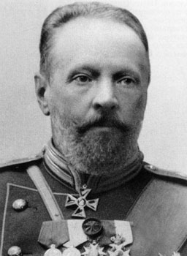

№ 6
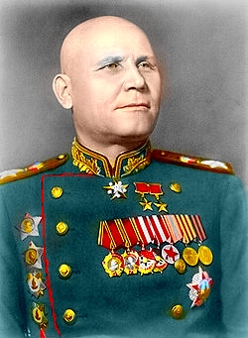

Задание II. О каких событиях новейшей истории свидетельствуют эти фотографии и кто на них изображен?
№ 7 № 8
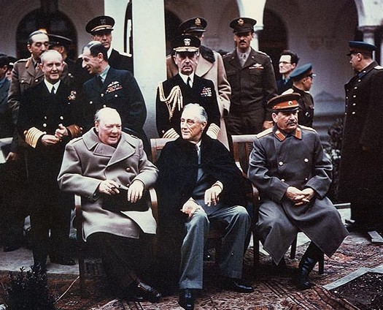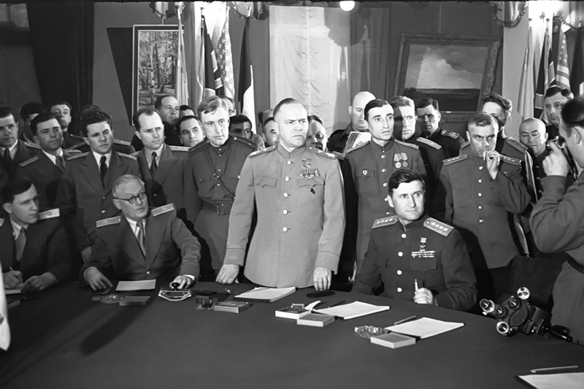

№ 9 № 10
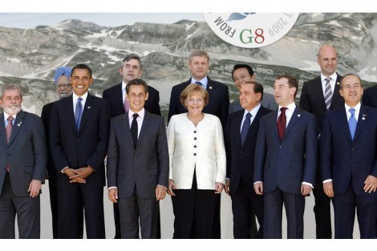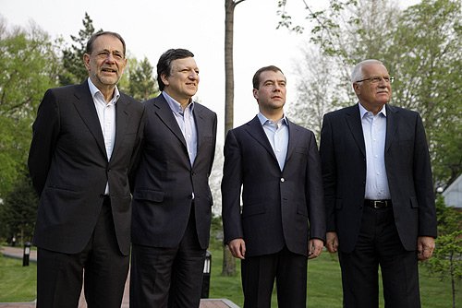

№ 11
